IFRM与SG186对接
系统总体设计文档

白金刚

2011-5-27

名词解释
1. SG186平台：省局
2. 主站（采集控制中心）：地方局
3. 变电站：大集中器（安装目前的IFRM系统）
4. 段：母线，变电站下设两条母线，为两段
5. 线：母线下分出15条左右的出线，为线
6. 相：A/B/C相，不定相
7. 变台（变压器）：每条线几十个变台，变台安装集中器（小集中器），变台上安装总电表
8. 用户电表：目前安装采集模块
9. 基础台帐：表号，用户编号，用户名称，安装时间，电价，地址等（省局往主站给）
10. IFRM: 工程畸变远程抄表系统
11. SG186通讯协议：省局和地方局通讯协议，地方局和大集中器之间也需要使用该协议（需要修改，添加段/线/相集中器虚拟地址信息）

系统工作模式
本IFRM系统工作在变电站一级的大集中器上，下面总共要带几万到几十万块电表，与国网目前的智能电表系统的工作方式有所区别。

国网目前的智能电表系统工作模式
国网的职能电表系统，集中器工作在变台级别，下面对应小于1024个电表。SG186平台向采控中心要数据，传递给采控中心的地址信息包括变台编号和电表编号，每个变台在采控中心都有唯一的编号。采控中心根据地址信息，跳过变电站、段、线直接与变台通过GPRS通讯。

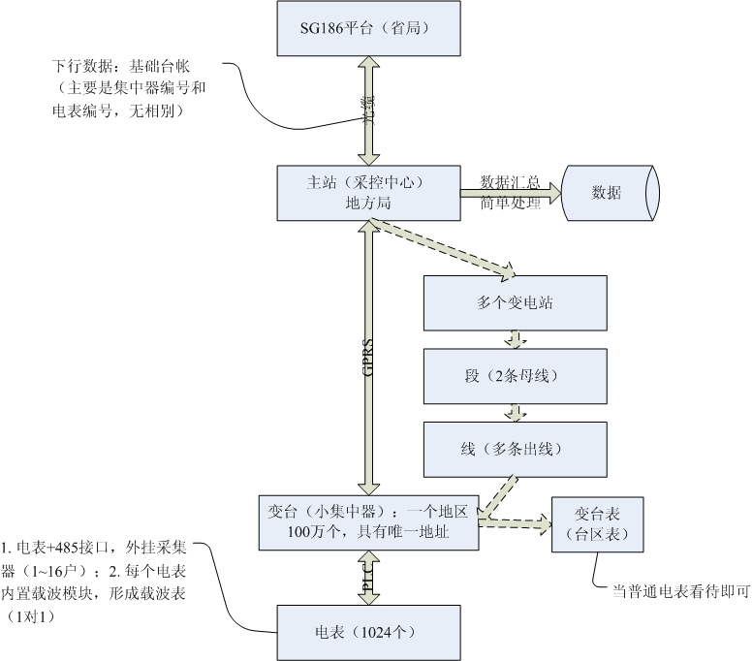
图1 国网智能电表系统当前工作模式

IFRM系统工作模式
本IFRM系统在整个电网中的位置是变电站上的大集中器上，下面对应几万到几十万块电表，SG186平台向采控中心请求的数据格式不变，其地址信息依然包括变台编号和电表编号。但是采控中心向大集中器请求数据的时候，就需要将变台编号和电表编号转换为“段/线/相/电表编号”，IFRM系统根据“段/线/相/电表编号”直接从电表读取数据，跳过了变台的小集中器。
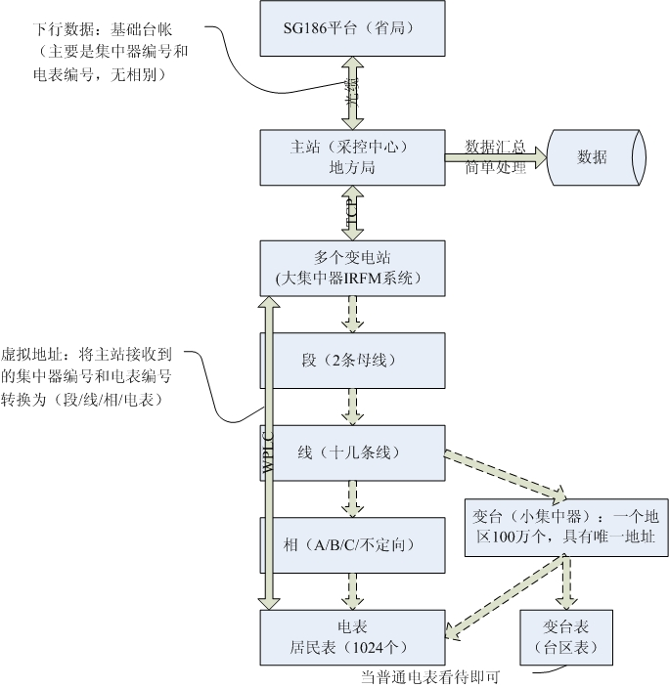
图2 IFRM系统工作模式

系统整体结构
IFRM系统包括如下模块：IFRM的UI模块、IFRM通讯模块、IFRM指令调度模块和IFRM数据采集模块、SG186通讯协议模块。此外为了测试与地方局以及省局的通讯，还需要有SG186平台测试模块和主站测试模块。但是，由于SG186平台与地方局采控中心之间的通讯使用标准SG186通讯协议，因此SG186平台测试模块可以省略，直接由主站测试模块给IFRM系统发送“修改后的SG186通讯协议数据”即可。下图给出了系统结构示意图以及与采控中心和SG186平台的关系。
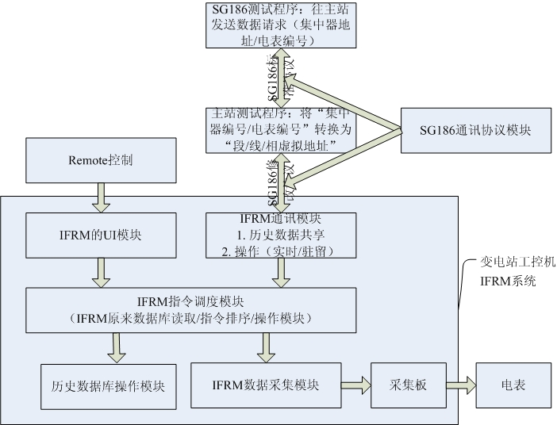
图2 IFRM系统关系图

目前系统中的工作流程如下：
1. 采控中心：“主站测试程序”启动，开启监听线程。
1.大集中器：IFRM系统启动，“IFRM通讯模块”通过TCP/IP协议“主站测试程序”与建立连接，同时开启数据接收线程。
2.采控中心：“主站测试程序”调用“SG186通讯协议模块”构建数据包，调用采集数据命令，通过TCP/IP协议向大集中器发送“下行数据包”
3.大集中器：“IFRM通讯模块”的数据接收线程收到“主站测试程序”发送的“数据包”，调用“SG186通讯协议模块”将数据包解码, 转换为“需要采集的数据信息”
4.大集中器：“IFRM通讯模块”将“需要采集的数据信息”转换为“采集指令”，传递给“IFRM指令调度模块”。“IFRM指令调度模块”将“采集指令”进行分类与排队，主要分为“历史数据采集指令”和“实时电表数据读取指令”。前者可以直接从历史数据库读取，然后返回给“IFRM通讯模块”；后者需要与IFRM的UI模块发出的“实时电表数据读取指令”进行排队，然后依次传给“IFRM数据采集模块”，通过采集板从电表读取数据后返回给“IFRM通讯模块”。
5.大集中器。“IFRM通讯模块”调用“SG186通讯协议模块”将电表实时数据或者历史数据进行打包，然后通过TCP/IP协议向采控中心发送“上行数据包”。
6.采控中心：将收到的数据包解码，得到所采集数据，然后做后续处理。

IFRM的UI模块

IFRM通讯模块

功能描述：
IFRM的通讯模块是IFRM系统的一个子模块，其功能为：建立与采控中心的连接，开启数据接收线程。数据接收线程收到数据后，解析数据包，得到指令，获取电表数据，将电表数据打包，再传递给采控中心。

实现：
以动态链接库方式给出，包括“IFRMCommunication.dll”和“IFRMCommInterface.h”。h文件给出一个接口辅助类“CIFRMCommInterfaceAssist”和一个接口类“CIFRMCommInterface”

主要类：
CIFRMCommInterfaceAssist //接口辅助类
CIFRMCommInterface //接口类
CIFRMCommInterfaceImpl //接口实现类
CIFRMCommunication //通讯实现类，里面实现各种集中器和采集中心的数据通讯

工作流程：
1. 生成接口辅助类CIFRMCommInterfaceAssist的对象assist;
2. 调用其成员函数 _GetIFRMCommInterfaceInstance() 生成接口类CIFRMCommInterface 的指针pInstance;
3. 通过pInstance调用其成员函数ConnectServer() 通过TCP/IP协议连接采控中心。建立连接后，开启通讯模块的消息接收线程、消息处理线程和消息发送线程，接收线程函数为RecvMsgThread()，数据处理线程为DealMsgThread()，发送线程函数为SendMsgThread().
4. 消息接收线程接收从主站来的消息，调用CIFRMCommunication类ConvertDataFromServer函数将消息转换为SG186协议结构消息，并将消息放入接收消息队列g_sg186RecvList.
5. 消息处理线程检查接收消息队列g_sg186RecvList，调用CIFRMCommunication类的Response()对消息进行相应处理。对于普通的电表数据请求信息，CIFRMCommunication类将调用SG186通讯协议将其解包，然后转换为IFRM指令，将其传递给IFRM指令调度模块，并等待IFRM指令调度模块返回所需电表数据，将电表数据使用SG186通讯协议打包，返回给消息处理线程。然后消息处理线程将消息放入发送消息队列g_sg186SendList;
6. 消息发送线程检查发送消息队列 g_sg186SendList，将消息发送给采控中心;
9. 通过pInstance调用其成员函数DisconnectServer()断开与采控中心的TCP/IP连接。
10. 调用assist的成员函数_FreeIFRMCommInterfaceInstance释放pInstance

主要变量：
CList <SG186frame, SG186frame> g_sg186RecvList; //接收消息队列
CList <SG186frame, SG186frame> g_sg186SendList; //发送消息队列
g_bIsLogginMaster: 是否登录主站
g_bValidateIdentity: 是否确认身份

主要函数：
1.CIFRMCommInterface* CIFRMCommInterfaceAssist:: _GetIFRMCommInterfaceInstance(); //生成接口类指针
2. void CIFRMCommInterfaceAssist:: _FreeIFRMCommInterfaceInstance(CIFRMCommInterface* pContainer); //释放接口类指针
3. int CIFRMCommInterface(CIFRMCommInterfaceImpl):: ConnectServer(); //连接采控中心，并打开消息接收、处理、发送线程。
4. int CIFRMCommInterface(CIFRMCommInterfaceImpl):: DisconnectServer ();//断开与采控中心的链接，结束消息接收、处理、发送线程。
5. 全局函数MsgRecvThread() ; //接收采控中心发送的消息，并存入接收消息队列
6. 全局函数 MsgDealThread(); //处理接收消息队列中的消息，并将返回的消息存入发送消息队列
7. 全局函数 MsgSendThread(); //将发送消息队列中的消息发送到采控中心

CIFRMCommunication类主要函数
CIFRMCommunication::LoginMaster() //登录采集中心
CIFRMCommunication:: ValidateIdentity() //身份确认
CIFRMCommunication::HeartBeatTest() //心跳测试
CIFRMCommunication::LogoutMaster() //退出采集中心
SG186frame * CIFRMCommunication::Response(SG186frame *)
//按照采集中心的数据请求，做相应处理，然后将处理结果按照SG186frame格式返回
{
IFRMCmd * cmd=new IFRMCmd;
cmd=ConvertDataToIFRM(SG186frame *);
cmd-> bFinishedCmd=FALSE;
CIFRMCmdDepolyInterfaceAssist assist;
CIFRMCmdDepolyInterface* pInstance = assist._GetIFRMCmdDepolyInterfaceInstance();
if (pInstance != NULL)
{
int nStatus=pInstance->IFRMGetData(cmd);
assist._FreeIFRMCmdDepolyInterfaceInstance(pInstance);
}
while(!cmd-> bFinishedCmd)
{}
SG186frame * frame=new SG186frame;
frame= ConvertDataFromIFRM (cmd);
g_sg186SendList.Add(frame);
delete cmd;
}
SG186frame * CIFRMCommunication::ConvertDataFromServer(char * RecvBuf) //将从采集中心接收的数据按照SG186接口进行转换，转换为SG186frame型数据
IFRMframe *CIFRMCommunication:: ConvertDataToIFRM(SG186frame *) //将SG186frame型数据转换为IFRM指令数据
SG186frame *CIFRMCommunication:: ConvertDataFromIFRM(*IFRMframe) //将IFRM指令数据转换为SG186frame型数据

IFRM指令调度模块

功能描述：
IFRM的指令调度模块是IFRM系统的一个子模块，其功能为：接收IFRM的UI模块以及IFRM通讯模块传来的指令，将指令分为两部分，一部分为数据库读取指令，一部分为电表操作指令；数据库读取指令调用数据库操作模块直接从数据库读取数据；电表操作指令按照IFRM本地操作和IFRM通讯模块操作分类，然后开启电表操作线程，该线程按照先通讯模块，后本地操作执行电表操作。

实现：
以动态链接库方式给出，包括“IFRMCmdDepoly.dll”和“IFRMCmdDepolyInterface.h”文件给出一个接口辅助类“CIFRMCmdDepolyInterfaceAssist”和一个接口类“CIFRMCmdDepolyInterface”。

主要类：
CIFRMCmdDepolyInterfaceAssist //接口辅助类
CIFRMCmdDepolyInterface //接口类
CIFRMCmdDepolyInterfaceImpl //接口实现类

工作流程：
1. 生成接口辅助类CIFRMCmdDepolyInterfaceAssist的对象assist;
2. 调用其成员函数 _GetIFRMCmdDepolyInterfaceInstance() 生成接口类CIFRMCmdDepolyInterface 的指针pInstance;
3. 通过pInstance调用其成员函数IFRMCmdDepoly()，开启IFRM指令调度模块的指令调度线程，指令调度线程函数为CmdDepolyThread();
4. 通过pInstance调用其成员函数IFRMGetData(IFRMCmd * cmd)，根据cmd进行分类，如果是数据库读取操作，直接读取数据库信息，将信息写入到cmd-> byCmdData中；如果是实时电表操作，将该cmd插入到g_CmdFromServer列表中。
5. CmdDepolyThread线程中，检查g_CmdListFromLocal和g_CmdFromServer，只要不为空，即调用IFRM数据采集模块中的数据采集部分，采集电表数据，并且将内容写入cmd-> byCmdData中，将cmd->bFinishedCmd修改为TRUE，将cmd指令从g_CmdFromServer中删除。
6. 只要此时通讯模块会看到bFinishedCmd为TRUE，则说明数据已经请求到，然后将数据转化为SG186数据，将cmd删除即可。
6. 调用assist的成员函数_FreeIFRMCommInterfaceInstance释放

主要变量：
CList <IFRMCmd,IFRMCmd> g_CmdListFromLocal; //本地电表操作列表
CList <IFRMCmd, IFRMCmd> g_CmdFromServer; //主站电表操作列表

主要函数：
1.CIFRMCmdDepolyInterface* CIFRMCmdDepolyInterfaceAssist:: _GetIFRMCmdDepolyInterfaceInstance(); //生成接口类指针
2. void CIFRMCmdDepolyInterfaceAssist:: _FreeIFRMCmdDepolyInterfaceInstance(CIFRMCmdDepolyInterface* pContainer); //释放接口类指针
3. int CIFRMCmdDepolyInterface(CIFRMCmdDepolyInterfaceImpl):: IFRMCmdDepoly(); //开启指令调度线程
4. int CIFRMCmdDepolyInterface(CIFRMCmdDepolyInterfaceImpl):: IFRMGetData(IFRMCmd * cmd) //从数据库和电表获取数据函数
5. 全局函数CmdDepolyThread() ; //指令调度线程，检查g_CmdListFromLocal和g_CmdFromServer，只要不为空，即调用（顺序为先g_CmdFromServer，后g_CmdListFromLocal）IFRM数据采集模块中的数据采集部分，采集电表数据，并且将内容写入cmd-> byCmdData中，将cmd指令从g_CmdFromServer中删除。

IFRM数据采集模块

IFRM指令相关数据结构
Typedef struct _IFRMCmd
{
段/线/相/电表编号
电表指令
Byte * byCmdData;
BOOL bFinishedCmd;
}IFRMCmd;

SG186通讯协议模块

SG186通讯协议修改
SG186数据包格式如下图：
起始字符（68H） |  | ↑
长度L |  | 固定长度
长度L |  | 的报文头
起始字符（68H） |  | ↓
控制域C |  | 控制域 | 用户  数据区
地址域A |  | 地址域 | 用户  数据区
链路用户数据 |  | 链路用户数据  （应用层） | 用户  数据区
校验和CS |  | 帧校验和
结束字符（16H）
图4 帧格式
原有SG186协议中，地址域由行政区划码A1、终端地址A2、主站地址和组地址标志A3组成，格式见表：
表1 地址域格式
地址域 | 数据格式 | 字节数
行政区划码A1 | BCD | 2
终端地址A2 | BIN | 2
主站地址和组地址标志A3 | BIN | 1
行政区划码A1：行政区划码按GB 2260—91的规定执行。
终端地址A2：终端地址A2选址范围为1～65535。A2=0000H为无效地址，A2=FFFFH且A3的D0位为“1”时表示系统广播地址。
主站地址和组地址标志A3：A3的D0位为终端组地址标志，D0=0表示终端地址A2为单地址；D0=1表示终端地址A2为组地址；A3的D1～D7组成0～127个主站地址MSA。

为了适应采控中心和大集中器IFRM系统的通讯需要，将SG186通讯协议做如下修改：
地址域由变电站编号A1、母线编号（段）A2、出线编号（线）A3、备用A4组成，格式见表：
表1 地址域格式
地址域 | 数据格式 | 字节数
变电站编号A1 | BCD | 2
母线编号A2 | BCD | 1
出线编号A3 | BCD | 1
备用A4 | BIN | 1
变电站编号A1：由采控中心从数据库中给出。
母线编号A2：由采控中心从数据库中给出。
出线编号A3：由采控中心从数据库中给出。
A4：备用

SG186接口数据包相关数据结构

typedef struct _frameHead
{
byte byBegin1; //起始字符1=68H
byte byLength[2]; //长度L
byte byBegin2; //起始字符2=68H
}frameHead;
//for the old SG186 protocol
typedef struct _frameAddress
{
__int16 iDivisionCode; //行政区划代码Codes for the administrative divisions
byte byTerminalAddress[2]; //终端地址
byte byMainAddressMark; //主站地址和组地址标识
}frameAddress;
//for the modified SG186 protocol
typedef struct _frameAddress
{
_int16 iTransformStationIdx;
uchar iMotherLineIndex;
uchar iSonLineIndex;
byte bReserve;
}
typedef struct _DataUnit
{
DataUnitIdentify unitIdentify;
byte * pbyData;
}DataUnit, * PDataUnit;
typedef struct _DataUnitIdentify
{
byte da1; //信息点标识DA
byte da2;
byte dt1; //信息类表示DT
byte dt2;
}DataUnitIdentify;
typedef struct _Aux
{
byte * pbyPwOrEc;
byte byTp[6];
}Aux;
typedef struct _linkUserData
{
byte byAFN; //AFN应用层功能码
byte bySEQ; //SEQ帧序列域
PDataUnit pstDataUnit; //数据单元指针
Aux stAux; //附加信息区域
}linkUserData;
typedef struct _frameUserData
{
byte byControl;
frameAddress stFrameAdd;
linkUserData stLinkUserData;
}frameUserData;
//power user electric energy data acquisition system(PUEEDAS)
//电力用户用电信息采集系统帧格式定义
typedef struct _SG186Frame
{
frameHead stFrameHead; //固定长度报文头
frameUserData stFrameUserData; //用户数据区
byte * pbyCS; //帧校验和
byte byEnd; //结束字符
} SG186frame;

SG186接口
bool AffirmResetTerminal(SG186frame stFrame); //master to terminal(AFN=01H): s2(发送确认-down/up)
bool LinkInterfaceTest(); //terminal to master(AFN=02H): s2(发送/确认-up/down)
bool ResponseRelayStationSet(SG186frame stFrame); //master to relay station(AFN=03H): s3(请求/响应-down/up)
bool AffirmTerminalParameterSet(SG186frame stFrame); //master to terminal(AFN=04H): s2(发送/确认-down/up)
bool AffirmTerminalControl(SG186frame stFrame); //master to terminal(AFN=05H): s2(发送/确认-down/up)
bool IdentityValidation(SG186frame stFrame); //double direction(AFN=06H): s3(请求/响应)
bool SecretKeyTalk(SG186frame stFrame); //double direction(AFN=06H): s3(请求/响应)
bool ResponseUnaskedReport(SG186frame stFrame); //master to terminal(AFN=08H): s3(请求/响应)
bool ResponseTerminalInformation(SG186frame stFrame); //master to terminal(AFN=09H): s3(请求/响应)
bool ResponseQueryParameter(SG186frame stFrame); //master to terminal(AFN=0AH): s3(请求/响应)
bool ResponseRequestTimingData(SG186frame stFrame); //master to terminal(AFN=0BH): s3(请求/响应)，包括请求定时上报1类和2类数据
bool ResponseRequestData1(SG186frame stFrame); //master to terminal(AFN=0CH): s3(请求/响应)
bool ResponseRequestData2(SG186frame stFrame); //master to terminal(AFN=0DH): s3(请求/响应)
bool ResponseRequestData3(SG186frame stFrame); //master to terminal(AFN=0EH): s3(请求/响应)
bool FileTransfer(); //double direction(AFN=0FH): s1(发送/无回答)
bool ResponseDataTransmit(SG186frame stFrame); //master to terminal(AFN=10H): s3(请求/响应)

